|  |  |
| --- | --- |
| **Gerb-BMSTU_01** | **Министерство науки и высшего образования Российской Федерации**  Калужский филиал  федерального государственного бюджетного  образовательного учреждения высшего образования  ***«Московский государственный технический университет имени Н.Э. Баумана (национальный исследовательский университет)»***  ***(КФ МГТУ им. Н.Э. Баумана)*** |

**ФАКУЛЬТЕТ** \_ ***ИУК «Информатика и управление»\_\_\_\_\_\_\_\_\_***

**КАФЕДРА** \_\_ ***ИУК5 «Системы обработки информации»***

**РАСЧЕТНО-ПОЯСНИТЕЛЬНАЯ ЗАПИСКА**

**к курсовой работе на тему:**

***Интернет-магазин фитнес-программ***

по дисциплине ***Базы данных***

Студент гр. ИУК5-52Б \_\_\_\_\_\_\_\_\_\_\_\_\_\_\_\_\_ (Потолокова А.А.)

(подпись) (Ф.И.О.)

Руководитель \_\_\_\_\_\_\_\_\_\_\_\_\_\_\_\_\_ (Кириллов В.Ю.)

(подпись) (Ф.И.О.)

Оценка руководителя \_\_\_\_\_ баллов \_\_\_\_\_\_\_\_\_\_\_

30-50 (дата)

Оценка защиты \_\_\_\_\_ баллов \_\_\_\_\_\_\_\_\_\_\_

30-50 (дата)

Оценка проекта \_\_\_\_\_ баллов \_\_\_\_\_\_\_\_\_\_\_\_\_\_\_\_\_\_

(оценка по пятибалльной шкале)

Комиссия: \_\_\_\_\_\_\_\_\_\_\_\_\_\_\_\_\_ (\_\_\_\_\_\_\_\_\_\_\_\_\_\_\_\_\_\_\_\_\_)

(подпись) (Ф.И.О.)

\_\_\_\_\_\_\_\_\_\_\_\_\_\_\_\_\_ (\_\_\_\_\_\_\_\_\_\_\_\_\_\_\_\_\_\_\_\_\_)

(подпись) (Ф.И.О.)

\_\_\_\_\_\_\_\_\_\_\_\_\_\_\_\_\_ (\_\_\_\_\_\_\_\_\_\_\_\_\_\_\_\_\_\_\_\_\_)

(подпись) (Ф.И.О.)

Калуга, 2021

Калужский филиал   
федерального государственного бюджетного образовательного учреждения высшего образования

***«Московский государственный технический университет имени Н.Э. Баумана (национальный исследовательский университет)»   
(КФ МГТУ им. Н.Э. Баумана)***

УТВЕРЖДАЮ

Заведующий кафедрой **\_\_ИУК5\_\_\_**

\_\_\_\_\_\_\_\_\_\_\_( )

«\_\_\_\_»\_\_\_\_\_\_\_\_\_\_\_\_\_\_\_\_\_\_\_2021 г.

**ЗАДАНИЕ**

**на выполнение курсовой работы**

по дисциплине ***Базы данных***

Студент\_\_\_\_\_\_\_\_\_\_ *Потолокова А., ИУК5-52Б*

(фамилия, инициалы, индекс группы)

Руководитель\_\_\_\_\_\_\_\_ *Кириллов В.Ю.*\_\_\_\_\_\_\_\_\_\_\_\_\_\_\_\_\_\_\_\_\_\_\_\_\_\_\_\_\_\_\_

(фамилия, инициалы)

График выполнения проекта: 25% к\_4\_нед., 50% к\_7\_нед., 75% к\_10\_нед., 100% к\_14\_нед.

***1. Тема курсового проекта***

***Интернет-магазин фитнес-программ***

***2. Техническое задание***

*Исследовать и описать предметную область, разработать и реализовать структуру базы данных, серверную часть, интерфейс веб-приложения и осуществить взаимодействие с базой данных.*

***3. Оформление курсового проекта***

3.1. Расчетно-пояснительная записка на\_\_\_\_\_\_\_\_ листах формата А4.

3.2. Перечень графического материала КП (плакаты, схемы, чертежи и т.п.)\_\_\_\_\_\_\_\_\_\_\_\_\_\_\_

\_\_\_\_\_\_\_\_\_\_\_\_\_\_\_\_\_\_\_\_\_\_\_\_\_\_\_\_\_\_\_\_\_\_\_\_\_\_\_\_\_\_\_\_\_\_\_\_\_\_\_\_\_\_\_\_\_\_\_\_\_\_\_\_\_\_\_\_\_\_\_\_\_\_\_\_\_\_\_\_

\_\_\_\_\_\_\_\_\_\_\_\_\_\_\_\_\_\_\_\_\_\_\_\_\_\_\_\_\_\_\_\_\_\_\_\_\_\_\_\_\_\_\_\_\_\_\_\_\_\_\_\_\_\_\_\_\_\_\_\_\_\_\_\_\_\_\_\_\_\_\_\_\_\_\_\_\_\_\_\_

\_\_\_\_\_\_\_\_\_\_\_\_\_\_\_\_\_\_\_\_\_\_\_\_\_\_\_\_\_\_\_\_\_\_\_\_\_\_\_\_\_\_\_\_\_\_\_\_\_\_\_\_\_\_\_\_\_\_\_\_\_\_\_\_\_\_\_\_\_\_\_\_\_\_\_\_\_\_\_\_

\_\_\_\_\_\_\_\_\_\_\_\_\_\_\_\_\_\_\_\_\_\_\_\_\_\_\_\_\_\_\_\_\_\_\_\_\_\_\_\_\_\_\_\_\_\_\_\_\_\_\_\_\_\_\_\_\_\_\_\_\_\_\_\_\_\_\_\_\_\_\_\_\_\_\_\_\_\_\_\_

Дата выдачи задания «\_\_\_\_\_»\_\_\_\_\_\_\_\_\_\_\_\_\_\_\_\_\_\_\_2021 г.

Руководитель курсового проекта \_\_\_\_\_\_\_\_\_\_\_\_\_\_\_\_\_\_\_\_\_\_\_\_\_/\_\_Кириллов В.Ю. /

(подпись) (Ф.И.О.)

Задание получил\_\_\_\_\_\_\_\_\_\_\_\_\_\_/\_\_Потолокова А.А. / «\_\_\_\_\_»\_\_\_\_\_\_\_ \_\_\_2021 г.

(подпись) (Ф.И.О.)

Примечание:

Задание оформляется в двух экземплярах: один выдается студенту, второй хранится на кафедре.

**СОДЕРЖАНИЕ**

[1. ТЕХНИЧЕСКОЕ ЗАДАНИЕ 4](#_Toc89861325)

[2. НАУЧНО-ИССЛЕДОВАТЕЛЬСКАЯ ЧАСТЬ 8](#_Toc89861326)

[2.1. Постановка задачи проектирования 8](#_Toc89861327)

[2.2. Описание предметной области 8](#_Toc89861328)

[2.3. Анализ аналогов и прототипов 10](#_Toc89861329)

[2.4. Перечень задач, подлежащих решению в процессе разработки 12](#_Toc89861330)

[2.5. Обоснование выбора инструментов и платформы для разработки 13](#_Toc89861331)

[3. ПРОЕКТНО-КОНСТРУКТОРСКАЯ ЧАСТЬ 15](#_Toc89861332)

[3.1. Разработка структуры приложения 15](#_Toc89861333)

[3.2. Логическая схема базы данных 20](#_Toc89861334)

[3.3. Разработка интерфейса взаимодействия пользователя с системой 22](#_Toc89861335)

[3.4. Разработка архитектуры приложения 26](#_Toc89861336)

[4. ПРОЕКТНО-ТЕХНОЛОГИЧЕСКАЯ ЧАСТЬ 30](#_Toc89861337)

[4.1. Разработка руководства пользователя и руководства администратора 30](#_Toc89861338)

[4.2. Тестирование и отладка рабочей программы 32](#_Toc89861339)

[ЗАКЛЮЧЕНИЕ 37](#_Toc89861340)

[СПИСОК ИСПОЛЬЗОВАННЫХ ИСТОЧНИКОВ 38](#_Toc89861341)

# 1. ТЕХНИЧЕСКОЕ ЗАДАНИЕ

**1. Наименование**

Интернет-магазин фитнес-программ.

**2. Основание для разработки**

Задание на курсовую работу от преподавателя.

**3. Исполнитель**

Студент группы ИУК5-52Б Потолокова А.А.

**4. Цель разработки**

Целью курсовой работы является формирование теоретического представления, а также практических навыков по разработке и реализации веб-приложения с использованием базы данных.

Задачи проектирования:

1. овладение первичными навыками ведения научно-исследовательской, проектной и производственно-технологической деятельности, развитие творческих способностей индивидуально для каждого студента;
2. подготовка к выполнению выпускной квалификационной работы;
3. усвоение методов грамотного ведения, оформления и редактирования технической документации.

Целью разработки является реализация веб-приложения, предназначенного для покупки фитнес-программ.

**5. Характеристика объектов автоматизации**

**5.1. Краткие сведения об объекте автоматизации**

Объектом автоматизации является процесс покупки фитнес-программ.

**6. Содержание работы**

**6.1. Задачи, подлежащие решению:**

1. исследование и описание предметной области;
2. разработка системы, предназначенной для совершения покупок фитнес-программ;
3. реализация разработанной системы;
4. тестирование разработанной системы;
5. устранение возникших ошибок;
6. подготовка расчетно-пояснительной записки и графических листов;
7. подготовка презентации и речи для защиты курсовой работы;
8. защита курсовой работы.

**6.2. Требования к архитектуре АСОИ**

К архитектуре предъявляются следующие требования:

* разработанная система должна быть простой в использовании;
* система должна быть экономически эффективной.

**6.3. Требования к функциональным характеристикам**

* разрабатываемая система предназначена для покупки фитнес-программ;
* незарегистрированный пользователь может просматривать все фитнес-программы и фильтровать их по категориям (с возможностью выбора интенсивности и типа физической нагрузки);
* зарегистрированный пользователь сможет просматривать не только все фитнес-программы, но и информацию о своих покупках с помощью личного кабинета;
* администратор магазина сможет добавлять, изменять и удалять информацию на сайте.

**6.4. Требования к прикладным программам**

Для работы программного комплекса необходимы:

1. Microsoft Windows 7/8/10;
2. Минимальный набор драйверов, обеспечивающих   
   работоспособность ПК.

**6.5. Требования к данным**

Все данные должны располагаться в базе данных.

**6.6. Требования к временным характеристикам**

Требования к временным характеристикам программы не предъявляются.

**6.7. Требования к составу технических средств**

Для функционирования системы необходимы:

* процессор: 1 ГГц и быстрее;
* RAM: 2 Гбайт;
* HDD: 16 Гбайт;
* монитор;
* клавиатура;
* мышь.

**7. Этапы разработки**

1. изучение предметной области, определение состава и структуры данных, в результате которого строится логическая структура данных;
2. анализ работы программы со стороны пользователя, в результате которого осуществляется разработка пользовательского интерфейса;
3. разработка архитектуры приложения;
4. устранение возникших ошибок.

**8. Техническая документация, предъявляемая по окончании работы**

По окончанию работы предъявлена расчетно-пояснительная записка в состав которой входят:

* техническое задание;
* научно-исследовательская часть;
* проектно-конструкторская часть;
* проектно-технологическая часть.

Также должна быть предоставлена графическая часть работы, выполненная формате А2 на 2 листах, в которую входят:

* демонстрационные чертежи;
* алгоритмические схемы.

**9. Дополнительные условия**

1. интерфейс должен предоставлять обычному пользователю возможность просмотра фитнес-программ, фильтрации их по категориям, а также другой информации, которая относится к данной программе (например, полная информация о той или иной фитнес-программе; возможность выбора интенсивности и типа физической нагрузки);
2. интерфейс должен предоставлять администратору магазина возможность добавления, изменения и удаления информации на сайте.

# 2. НАУЧНО-ИССЛЕДОВАТЕЛЬСКАЯ ЧАСТЬ

# 2.1. Постановка задачи проектирования

Задача курсовой работы состоит в разработке и реализации веб-приложения, предназначенного для покупки фитнес-программ.

# 2.2. Описание предметной области

Тема фитнеса и спорта является актуальной в наши дни, когда большинство людей проводят много времени за сидячей работой и ведут малоподвижный образ жизни. Большому количеству людей в современном мире удобнее купить какой-либо товар или услугу, не выходя из дома. Именно для этого и создаются интернет-магазины.

Интернет-магазин фитнес-программ дает возможность любому человеку приобрести программу занятий фитнесом, купив ее в интернете. Благодаря удобному и понятному интерфейсу клиент сможет быстро совершить покупку, просто зайдя на сайт. Такой вариант гораздо удобнее, чем покупка фитнес-программы в спортивном центре, ведь не для каждого человека тот или иной спортивный центр доступен по цене или по месторасположению.

Интернет-магазин позволяет потенциальному покупателю просмотреть все виды фитнес-программ, подробное описание каждой, ее цену, а также предоставляет возможность ознакомиться с ассортиментом спортивного питания, имеющегося в магазине.

Пользователь, который еще не зарегистрировался на сайте, может посмотреть только информацию о фитнес-программах и спортивном питании без возможности совершения покупки.

Для совершения покупки необходимо зарегистрироваться или войти, если человек уже регистрировался ранее. При регистрации нужно ввести e-mail, пароль, имя, фамилию и номер телефона. При входе вводится только e-mail и пароль.

Зарегистрированный пользователь может добавлять в корзину выбранные фитнес-программы и спортивное питание, которые позже сможет оплатить. Корзина включает в себя название программы или спортивного питания, отдельную стоимость каждого товара и общую стоимость. Покупатель также сможет удалить товар или услугу из корзины в случае, если он передумал покупать.

Администратор магазина также может быть пользователем, однако у него намного больше возможностей, чем у обычного зарегистрированного пользователя. Он может добавлять новые фитнес-программы или редактировать уже имеющиеся, при надобности удалять их, добавлять и редактировать спортивное питание, удалять его, а также изменять информацию на главной странице сайта.

Пользователь может подобрать для себя фитнес-программу, выбрав нужный тип тренировки из четырех предложенных вариантов («для похудения», «для набора веса», «для женщин», «для мужчин») и подходящую интенсивность также из четырех вариантов («низкая», «умеренная», «средняя», «большая»).

Каждая фитнес-программа содержит название, определенную фотографию, стоимость и краткое описание упражнений, которые будут в ней. После покупки программы зарегистрированным пользователем в разделе «Мои покупки» ему будут доступны все упражнения, содержащиеся в данной тренировке, с подробным описанием каждого. Также в разделе «Мои покупки» будут доступны все фитнес-программы, купленные когда-либо ранее.

Раздел «Спортивное питание» позволяет покупателю выбрать нужный продукт из трех предложенных вариантов («жиросжигатели», «витамины и минералы», «препараты для укрепления связок и суставов»). Каждый продукт имеет название, свою фотографию, стоимость и краткое описание состава и страны производства.

После покупки выбранного продукта из этой категории зарегистрированный пользователь сможет посмотреть купленное спортивное питание в разделе «Мои покупки». Также в данном разделе ему будет доступно все спортивное питание, которое он когда-либо приобретал на сайте.

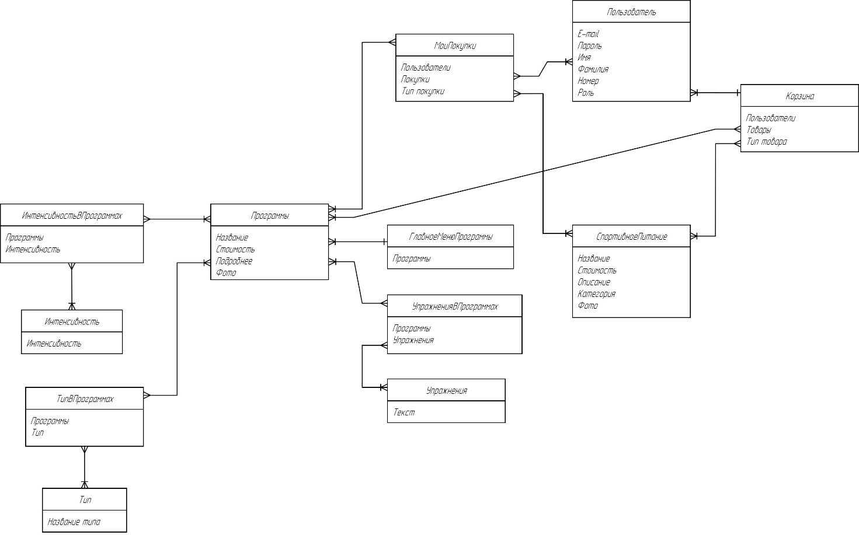

Рисунок 2.1 – Концептуальная схема

# 2.3. Анализ аналогов и прототипов

Фитнес является популярным занятием в наши дни, ведь много людей сейчас стараются уделять больше времени своему здоровью. В основном, продажей фитнес-программ занимаются известные видеоблогеры или специализированные спортивные и оздоровительные центры. Многие из них имеют свои интернет-магазины.

1. https://www.alexajeanfitness.com

Интернет-магазин фитнес-программ Алексы Джин. Девушка является популярным блогером в США, разработавшим собственную систему занятий. На ее сайте можно купить программы 4-недельных тренировок. Интернет-магазин имеет достаточно простой дизайн и понятный интерфейс, с помощью которого можно легко ориентироваться на сайте. Сайт также предоставляет выбор фитнес-программ различной степени сложности.



Рисунок 2.2 – Интернет-магазин «Alexa Jean»

2. https://www.kaylaitsines.com

Интернет-магазин фитнес-программ Кайлы Итсинес. Сайт фитнес-тренера из Австралии предлагает ежедневный план тренировок как для новичков, так и для опытных спортсменов. Интернет-магазин имеет интересный дизайн и удобный интерфейс, а также предлагает возможность подобрать фитнес-программу для себя из большого количества предложенных программ. Помимо программ занятий спортом, на сайте можно найти информацию о правильном питании.

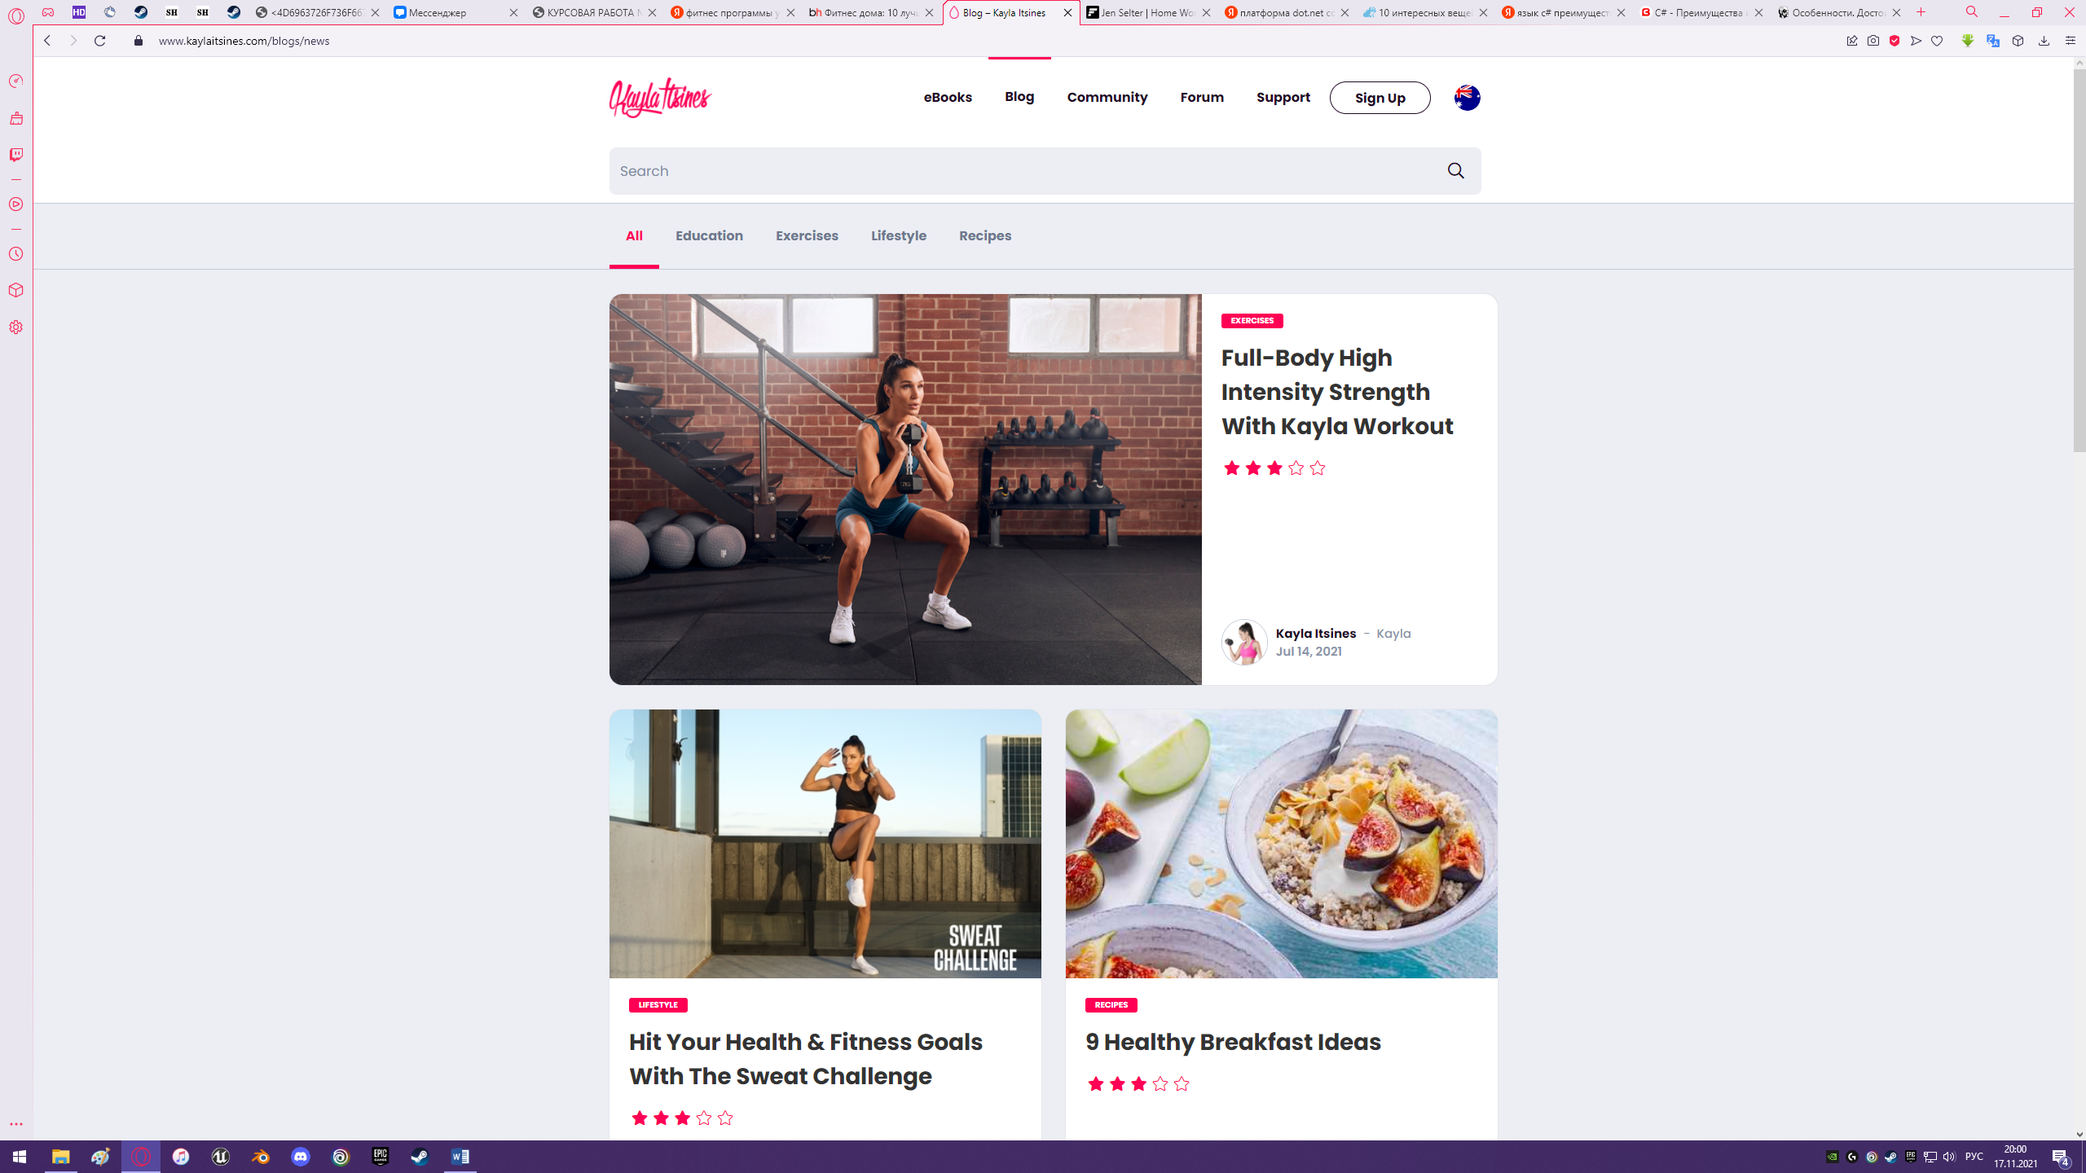

Рисунок 2.3 – Интернет-магазин «Kayla Itsines»

Проанализировав различные интернет-магазины фитнес-программ и рассмотрев их функционал, можно прийти к выводу, что далеко не все они являются удобными как для обычного пользователя, так и для администратора или владельца магазина. Несмотря на большое количество подобных сайтов, не у всех из них имеются понятный и простой интерфейс, а также удобный вариант заполнения формы для оформления заказа и покупки. В большинстве случаев фитнес-программа после совершения оплаты приходит покупателю на почту, что может быть удобным не для всех. А администратор или владелец интернет-магазина не могут вносить изменения на сайт без участия разработчиков.

# 2.4. Перечень задач, подлежащих решению в процессе разработки

Задачи, подлежащие решению в процессе разработки, следующие:

1. определение состава и структуры данных;
2. проектирование пользовательского интерфейса;
3. разработка архитектуры приложения;
4. создание серверной и клиентской частей;
5. исправление возникших ошибок.

# 2.5. Обоснование выбора инструментов и платформы для разработки

Для выполнения курсовой работы были выбраны язык программирования С# и среда разработки Visual Studio 2019.

C# – объектно-ориентированный язык программирования. Разработан как язык разработки приложений для платформы Microsoft .NET Framework. C# относится к семье языков с C-подобным синтаксисом, из них его синтаксис наиболее близок к C++ и Java. Язык имеет статическую типизацию, поддерживает полиморфизм, делегаты, атрибуты, события, переменные, свойства, обобщённые типы и методы.

Преимущества языка С#:

1. типы данных имеют фиксированный размер (повышает «мобильность» языка и упрощает программирование);
2. автоматическая «сборка мусора» (общеязыковая среда сама вызовет сборщик мусора и очистит память);
3. большое количество специальных конструкций, разработанных для понимания и написания кода;
4. приоритетная ориентированность на платформу Windows.

Microsoft Visual Studio — линейка продуктов компании Microsoft, включающих интегрированную среду разработки программного обеспечения и ряд других инструментов. Данные продукты позволяют разрабатывать как консольные приложения, так и игры, и приложения с графическим интерфейсом, в том числе с поддержкой технологии Windows Forms, а также веб-сайты, веб-приложения, веб-службы как в родном, так и в управляемом кодах для всех платформ, поддерживаемых Windows, Windows Mobile, Windows CE, .NET Framework, Xbox, Windows Phone .NET Compact Framework и Silverlight.

Visual Studio включает в себя редактор исходного кода с возможностью простейшего рефакторинга кода. Встроенный отладчик может работать как отладчик уровня исходного кода, так и отладчик машинного уровня. Остальные встраиваемые инструменты включают в себя редактор форм для упрощения создания графического интерфейса приложения, веб-редактор, дизайнер классов и дизайнер схемы базы данных. Visual Studio позволяет создавать и подключать сторонние дополнения (плагины) для расширения функциональности практически на каждом уровне, включая добавление поддержки систем контроля версий исходного кода, добавление новых наборов инструментов или инструментов для прочих аспектов процесса разработки программного обеспечения.

Платформой для разработки веб-приложения была выбрана платформа «DotNet Core». «.NET Core» – это модульная реализация, которая может использоваться широким набором вертикалей, начиная с дата-центров и заканчивая сенсорными устройствами, доступная с открытым исходным кодом, и поддерживаемая Microsoft на Windows, Linux и Mac OSX.

Преимущества «DotNet Core»:

1. является платформой с открытым исходным кодом;
2. имеет основные сервисы, включая систему типов, сборщик мусора, встроенный interop и сборку;
3. имеет гибкое развертывание (ее можно установить либо как часть своего приложения, либо отдельно);
4. кроссплатформенность (может работать на любом устройстве вне зависимости от типа операционной системы);
5. имеет модульную инфраструктуру (получение доступа к пакетным функциям, а не к одной большой сборке, а также возможность быстрее обновлять платформу).

# 3. ПРОЕКТНО-КОНСТРУКТОРСКАЯ ЧАСТЬ

# 3.1. Разработка структуры приложения

Основным источником информации для веб-приложения является содержимое базы данных.

Администратор интернет-магазина имеет личный кабинет, который позволяет ему самостоятельно добавлять, редактировать и удалять информацию на сайте при помощи специальных форм.

Формы, представленные на рисунках 3.1-3.3, показывают, как администратор может быстро добавлять новые фитнес-программы, редактировать уже имеющиеся или удалять их. Удобный и понятный интерфейс интернет-магазина позволяет администратору обновлять информацию на сайте без помощи разработчиков и без использования сторонних сервисов.

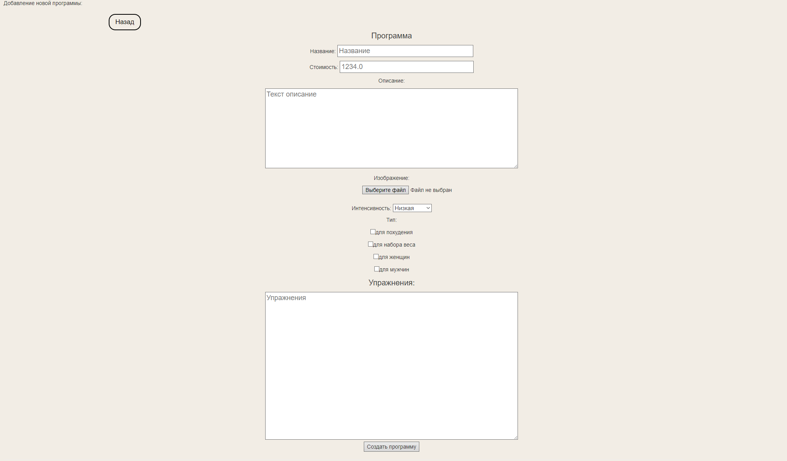

Рисунок 3.1 – Форма для добавления новой фитнес-программы

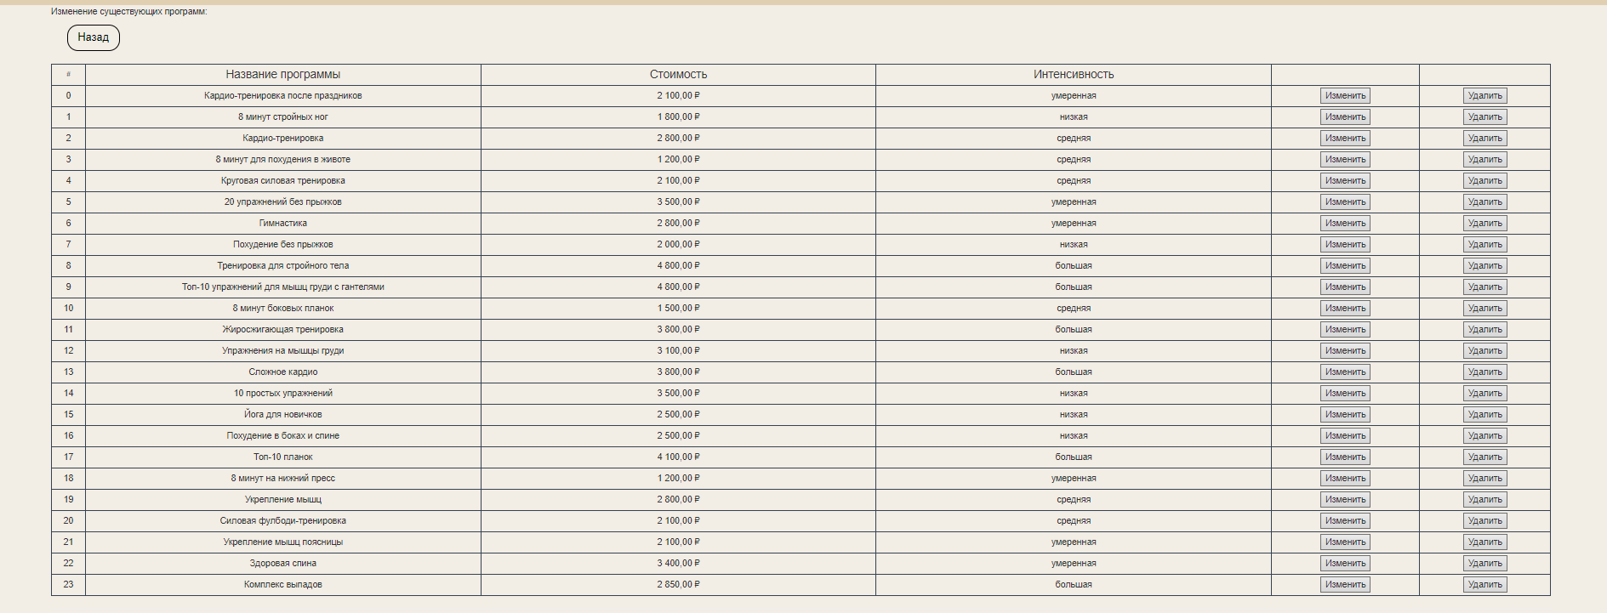

Рисунок 3.2 – Форма для редактирования и удаления фитнес-программы

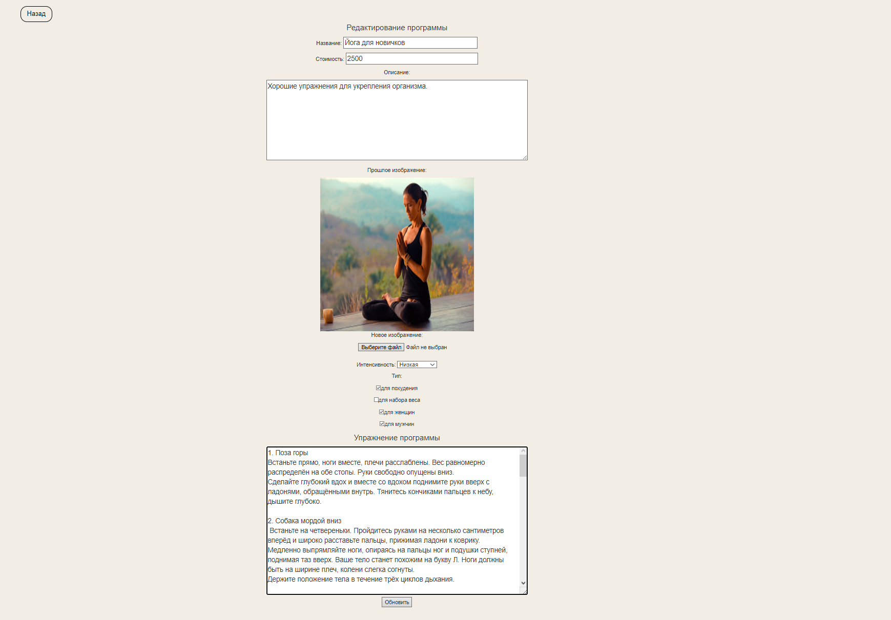

Рисунок 3.3 – Форма для редактирования фитнес-программы

Формы, представленные на рисунках 3.4-3.6, показывают, как администратор может быстро добавлять новое спортивное питание, редактировать уже имеющееся или удалять его. Интерфейс сайта позволяет ему обновлять информацию без помощи разработчиков и без использования сторонних сервисов.

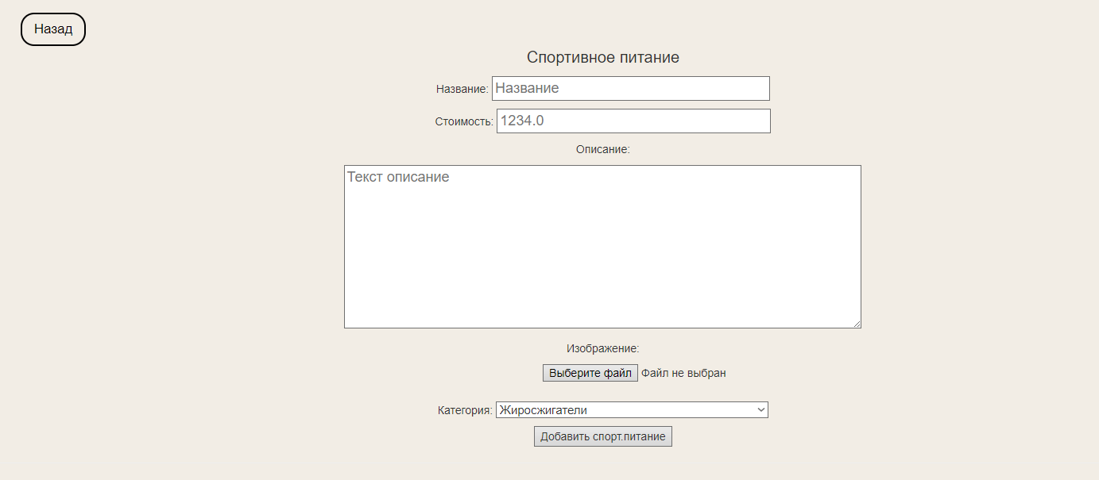

Рисунок 3.4 – Форма для добавления спортивного питания

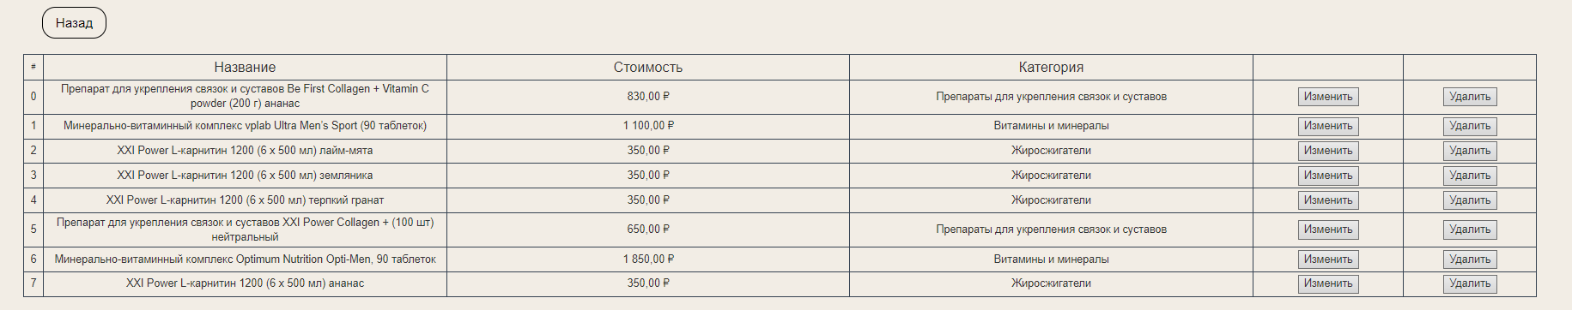

Рисунок 3.5 – Форма для удаления спортивного питания

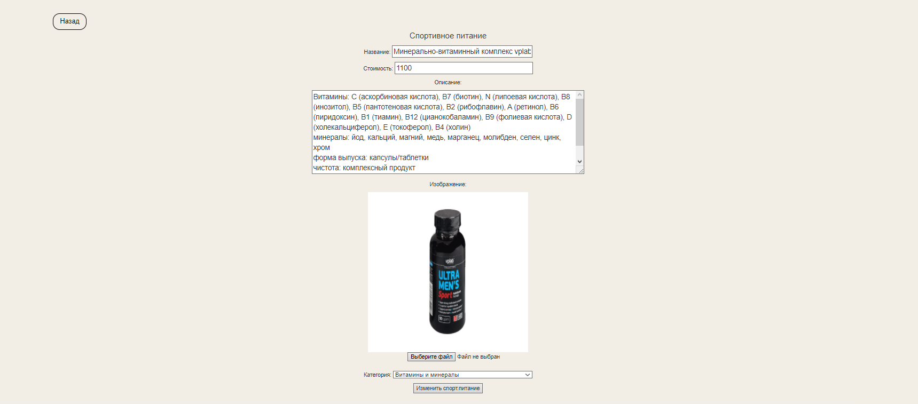

Рисунок 3.6 – Форма для редактирования спортивного питания

При выборе интенсивности или типа фитнес-программы появляется выпадающий список, который дает возможность выбрать интенсивность из четырех вариантов: «низкая», «умеренная», «средняя», «большая» (рисунок 3.7), а также выбрать тип упражнения из четырех вариантов: «для похудения», «для набора веса», «для женщин», «для мужчин» (рисунок 3.8). В разделе «Спортивное питание» предоставляется выбор категории из трех вариантов: «жиросжигатели», «витамины и минералы», «препараты для укрепления связок и суставов» (рисунок 3.9). В зависимости от выбора в базу данных отправляется определенное значение.

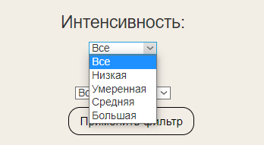

Рисунок 3.7 – Возможность выбора интенсивности программы

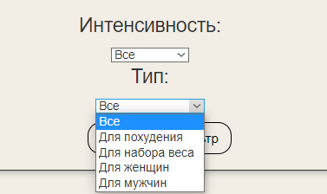

Рисунок 3.8 – Возможность выбора типа программы

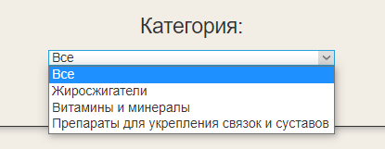

Рисунок 3.9 – Возможность выбора категории питания

Для хранения информации была выбрана система управления базой данных «PostgreSQL». PostgreSQL – это свободная объектно-реляционная система управления базами данных (СУБД) с открытым исходным кодом. Она поддерживает большую часть стандарта SQL и предлагает множество функций. Данная система отличается скоростью, оптимизацией для работы с большими массивами информации, а также безопасностью.

На рисунке 3.10 приведен пример запроса для изменения администратором главной страницы интернет-магазина, содержащей четыре фитнес-программы разной степени интенсивности.

* UPDATE – оператор языка SQL, позволяющий обновить значения в заданных столбцах таблицы;
* SET – ключевое слово языка SQL, после которого должен идти список полей таблицы, которые будут обновлены, а также сами новые значения в виде имя поля="значение";
* WHERE – ключевое слово, которое задает условия, ограничивающие обновляемые строки.

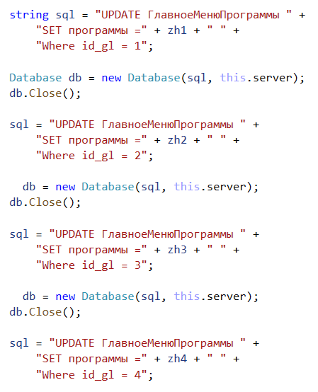

Рисунок 3.10 – Пример запроса для обновления главной страницы

На рисунках 3.11-3.12 представлены запросы, позволяющие зарегистрированному пользователю добавить в корзину фитнес-программы или спортивное питание.

* INSERT – оператор языка SQL, который позволяет добавить строки в таблицу, заполняя их значениями;
* INTO – ключевое слово, которое вставляет в таблицу результирующие строки из запроса;
* VALUES – ключевое слово языка, с помощью которого значения можно вставлять перечислением в круглых скобках через запятую.



Рисунок 3.11 – Пример запроса добавления в корзину программы



Рисунок 3.12 – Пример запроса добавления в корзину спортивного питания

# 3.2. Логическая схема базы данных

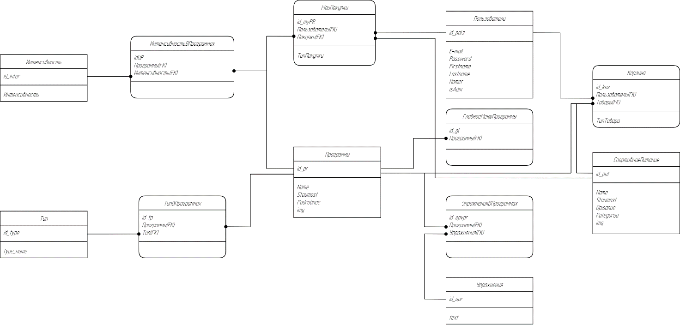

Рисунок 3.13 – Логическая схема

На рисунке 3.13 изображена логическая схема базы данных. Таблица «Пользователи» содержит следующую информацию о каждом пользователе: его идентификатор, адрес электронной почты, пароль от учетной записи, имя, фамилию, номер телефона и роль пользователя в системе. Роль определяет, является ли пользователь администратором интернет-магазина (значение «true» – является, значение «false» – не является).

Каждый зарегистрированный в системе пользователь имеет доступ к таблицам «Корзина» и «МоиПокупки». Таблица «Корзина» хранит следующую информацию: какой конкретно пользователь добавил тот или иной товар, какой именно товар был добавлен и тип данного товара (фитнес-программа или спортивное питание). В таблице «МоиПокупки» сохраняется информация о пользователе и о том, какую именно покупку он совершил (фитнес-программа или спортивное питание).

В таблицах «МоиПокупки» и «Корзина» поле «Пользователи(FK)» использует внешний ключ (foreign key), этот ключ представляет собой общий компонент, связывающий вместе две таблицы. Внешний ключ всегда ссылается на первичный ключ.

Исходная таблица называется родительской, а ссылочная таблица с внешним ключом называется дочерней таблицей. Ссылки на внешние ключи хранятся в дочерней таблице и связаны с первичным ключом в отдельной таблице. Столбец, действующий как внешний ключ, должен иметь соответствующее значение в связанной таблице. Это создает ссылочную целостность. В данном случае родительской таблицей является таблица «Пользователи».

В каждой таблице обязательно должен присутствовать первичный ключ (primary key), этот ключ является одним из потенциальных ключей отношения, который выбирается в качестве основного ключа. Первичный ключ представляет собой поле, которое используется для обеспечения уникальности данных в таблице. В данном случае в любой таблице первичным ключом будет идентификатор (id).

Таблица «ГлавноеМенюПрограммы» содержит идентификатор и информацию о фитнес-программах, которые ссылаются на таблицу «Программы». В этой таблице хранится информация о названии спортивной программы, ее стоимости, кратком описании содержащихся в ней упражнений и фотографии.

В таблице «УпражненияВПрограммах» содержится информация о фитнес-программах, а также упражнениях, которые, в свою очередь, ссылаются на таблицу «Упражнения». Данная таблица хранит информацию об идентификаторе каждого упражнения и его подробное описание (текст).

Таблица «СпортивноеПитание» содержит идентификатор каждого продукта, его название, стоимость, краткое описание, категорию, к которой он относится, и фотографию.

Таблица «ИнтенсивностьВПрограммах» содержит поля, ссылающиеся на таблицы «Программы» и «Интенсивность». Последняя хранит информацию о каждом типе интенсивности фитнес-программы и его идентификаторе.

Таблица «ТипВПрограммах» имеет поля, которые ссылаются на таблицу «Программы» и таблицу «Тип». Последняя хранит информацию о каждом типе фитнес-программы и его идентификаторе.

# 3.3. Разработка интерфейса взаимодействия пользователя с системой

Перед созданием интерфейса был разработан прототип, в котором было выбрано расположение кнопок и расположение меню. Прототип представлен на рисунке 3.14.

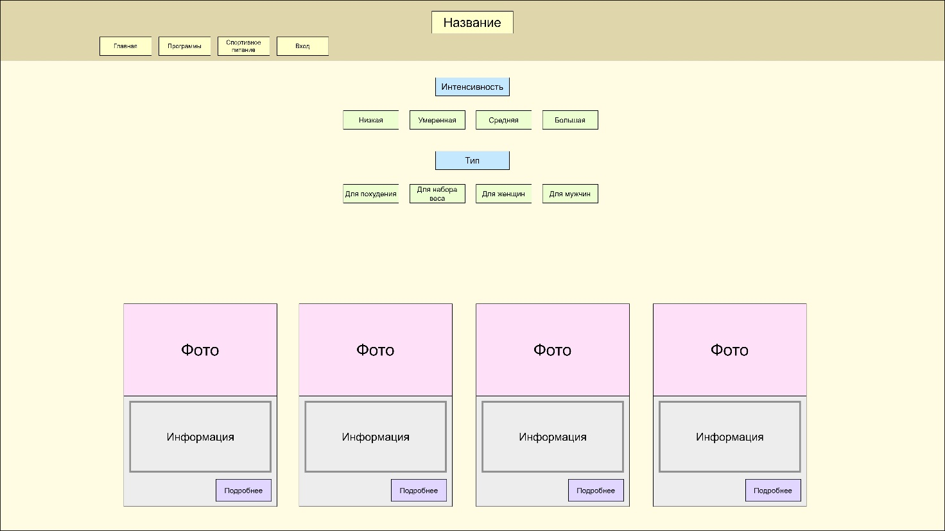

Рисунок 3.14 – Прототип интерфейса веб-приложения

После создания прототипа был разработан интерфейс интернет-магазина фитнес-программ для удобного взаимодействия с пользователем (рисунок 3.15).

Пользователю, являющемуся гостем, предоставляется возможность просмотра главной страницы сайта, выбора всех программ по интенсивности и типу, выбора спортивного питания по типу, а также возможность регистрации, если он не сделал этого ранее, и авторизации, если пользователь уже зарегистрирован. Формы для регистрации и авторизации представлены на рисунках 3.16-3.17.

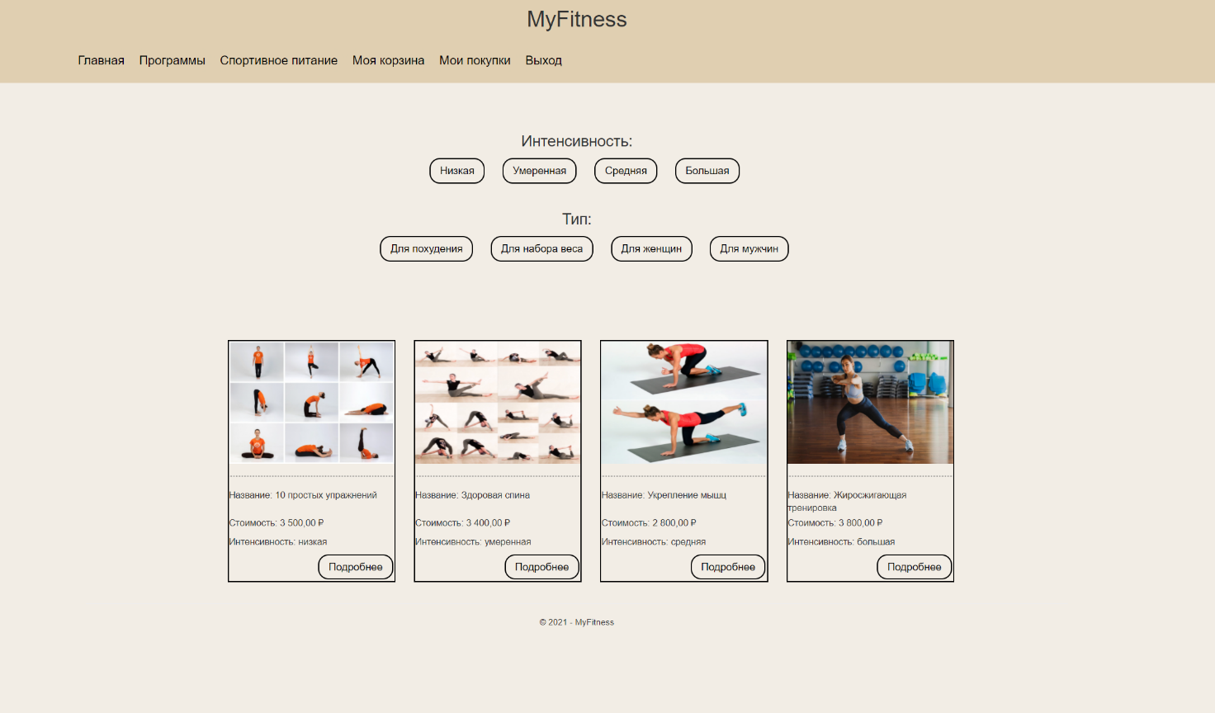

Рисунок 3.15 – Главная страница интернет-магазина «MyFitness»

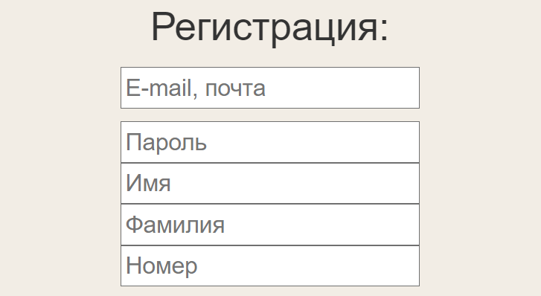

Рисунок 3.16 – Страница «Регистрация»

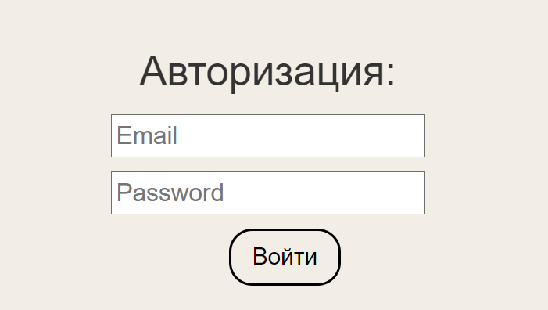

Рисунок 3.17 – Страница «Авторизация»

При введении некорректных данных пользователю выводится сообщение об ошибке (рисунок 3.18). Это может быть ввод неправильного пароля или email-адреса.

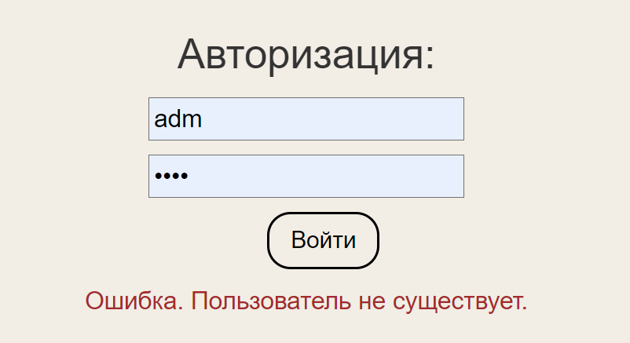

Рисунок 3.18 – Сообщение об ошибке

Пользователю, являющемуся администратором, предоставляется возможность добавления, редактирования и удаления информации на сайте (рисунки 3.19-3.20).

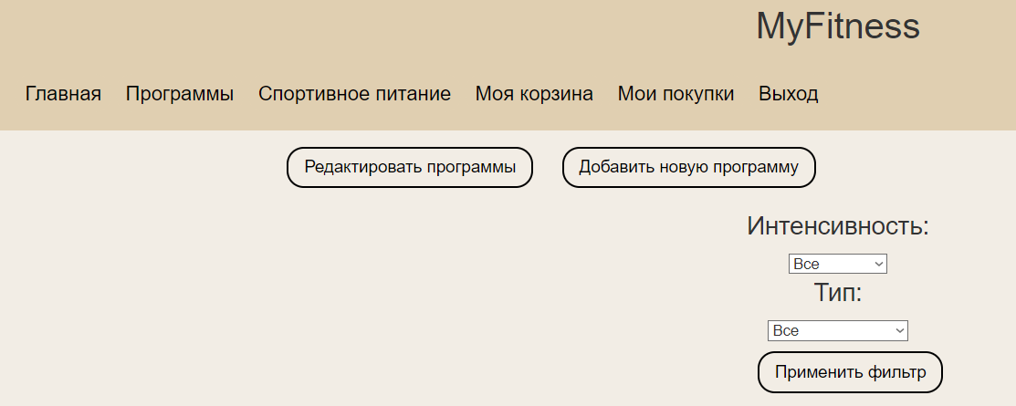

Рисунок 3.19 – Появление возможности добавления и редактирования программ

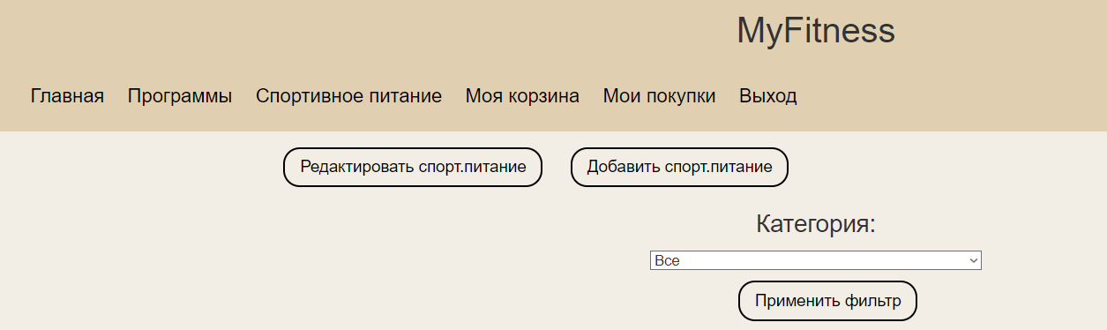

Рисунок 3.20 – Появление возможности добавления и редактирования спортивного питания

После регистрации или авторизации пользователю доступна функция совершения покупки и просмотра всех своих заказов, которые он сделал за все время использования приложения. Для покупки фитнес-программы или спортивного питания необходимо добавить товар в корзину, нажав на кнопку с соответствующим названием. На странице «Моя корзина» отображается информация о покупке, которую пользователь хочет приобрести (рисунок 3.21). Также пользователь может просматривать все товары в корзине, удалять их из нее или делать заказ. После нажатия кнопки «Оплатить» заказ появится в разделе «Мои покупки» (рисунок 3.22).

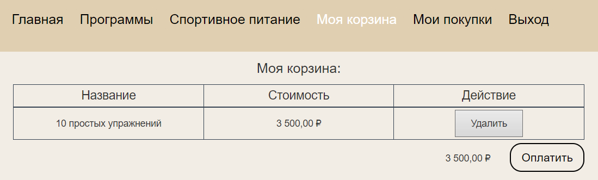

Рисунок 3.21 – Страница «Моя корзина»

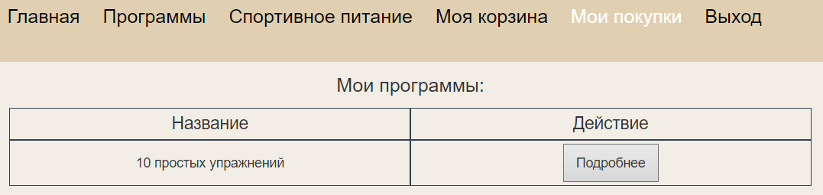

Рисунок 3.22 – Страница «Мои покупки»

# 3.4. Разработка архитектуры приложения

В данной курсовой работе для разработки веб-приложения использовался паттерн MVC.

Паттерн MVC («Model-View-Controller» или «модель-вид-контроллер») – это шаблон архитектуры ПО, который подразумевает разделение программы на три слабосвязанных компонента, каждый из которых отвечает за свою сферу деятельности.

Паттерн MVC включает ряд компонентов:

1. **Model** – модель, предоставляющая доступ к данным. Позволяет извлекать данные и менять их состояние;
2. **View** – представление, отображающее данные клиенту. В веб-программировании существует в виде конечных данных, которые получает клиент;
3. **Controller** – контроллер, отслеживающий различные события (действия пользователя) и по заданной логике оповещающий модель о необходимости изменить состояние системы.
4. **Система маршрутизации** – дополнительный компонент, который сопоставляет запросы с маршрутами и выбирает определенный контроллер для обработки запросов.

Ключевая идея MVC состоит в том, что любое приложение с пользовательским интерфейсом в первом приближении можно разбить на два модуля:

1. модуль, отвечающий за реализацию бизнес-логики приложения;
2. пользовательский интерфейс.

В первом модуле будет реализован основной функционал приложения. Данный модуль будет ядром системы, в котором реализуется модель предметной области приложения. В концепции MVC данный модуль будет обозначать модель (Model).

Во втором модуле будет реализован весь пользовательский интерфейс, включая отображение данных пользователю и логику взаимодействия пользователя с приложением.

Основная цель паттерна MVC — отделить реализацию бизнес-логики приложения (модели) от ее визуализации (вида). Такое разделение повысит возможность повторного использования кода.

Польза применения MVC наиболее наглядна в случаях, когда пользователю нужно предоставлять одни и те же данные в разных формах. Например, в виде таблицы, графика или диаграммы (используя различные виды). При этом, не затрагивая реализацию видов, можно изменить реакции на действия пользователя (нажатие мышью по кнопке, ввод данных).

Если следовать паттерну MVC, можно упростить написание программ, повысить читаемость кода, сделать легче расширение и поддержку системы в будущем.

В данном случае приложению приходит запрос, и система маршрутизации является необходимой для выбора конкретного контроллера, который нужен для обработки запроса. После чего контроллер запускает процесс обработки запроса. Пока контроллер обрабатывает запрос, он может обращаться к данным, используя модели (Model), а как визуализацию ответа использовать представления (View).

Обработка контроллера имеет конечный результат, который отправляется в качестве ответа клиенту. Ответ представляет собой html-страницу, которую пользователь видит в своем браузере.

Связь приложения и сервера осуществляется через протокол HTTP и происходит по принципу REST.

HTTP («HyperText Transfer Protocol» или «протокол передачи гипертекста») – протокол прикладного уровня передачи данных, изначально — в виде гипертекстовых документов в формате HTML, в настоящее время используется для передачи произвольных данных.

Основой HTTP является технология «клиент-сервер», то есть предполагается существование:

* потребителей (клиентов), которые инициируют соединение и посылают запрос;
* поставщиков (серверов), которые ожидают соединения для получения запроса, производят необходимые действия и возвращают обратно сообщение с результатом.

REST («Representational State Transfer» или «передача репрезентативного состояния») – это архитектурный стиль взаимодействия компонентов распределённого приложения в сети.

Свойства архитектуры REST:

1. масштабируемость для обеспечения большого числа компонентов и взаимодействий компонентов;
2. открытость компонентов к возможным изменениям;
3. прозрачность связей между компонентами системы для сервисных служб;
4. переносимость компонентов системы путем перемещения программного кода вместе с данными;
5. надёжность, выражающаяся в устойчивости к отказам на уровне системы при наличии отказов отдельных компонентов, соединений или данных.

Система REST работает на уровне HTTP и использует следующие методы для осуществления работы с ресурсами на сервере:

* POST – для создания ресурса;
* GET – для получения ресурса;
* PUT – для обновления ресурса;
* DELETE – для удаления ресурса.

В случае интернет-магазина фитнес-программ необходима возможность добавления новых спортивных программ, просмотра всех уже существующих программ на сайте и просмотра всех оформленных заказов, а также добавления нового спортивного питания и просмотра продуктов из данной категории на сайте.

# 4. ПРОЕКТНО-ТЕХНОЛОГИЧЕСКАЯ ЧАСТЬ

# 4.1. Разработка руководства пользователя и руководства администратора

Для того, чтобы использовать программу «MyFitness», пользователю необходимо сделать распаковку архива с программой. Для этого необходимо нажать кнопку «Извлечь все» (рисунок 4.6).

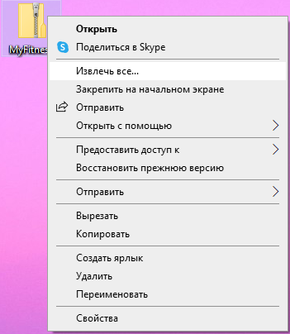

Рисунок 4.6 – Распаковка архива с приложением

После этого откроется окно с распаковкой сжатых zip-папок, в котором нужно указать путь установки папки с программой (рисунок 4.7).

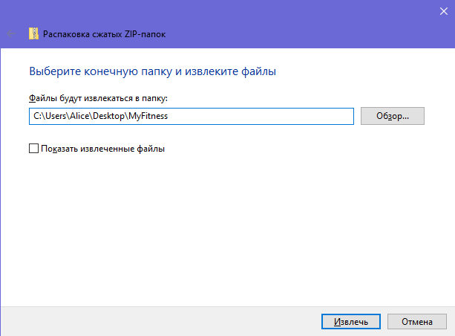

Рисунок 4.7 – Выбор пути установки программы

Далее необходимо открыть папку «MyFitness», после чего открыть файл «MyFitness.sln» (рисунок 4.8). Для открытия файла «MyFitness.sln» необходима среда разработки Visual Studio 2019 и платформа для разработки веб-приложений ASP.NET.

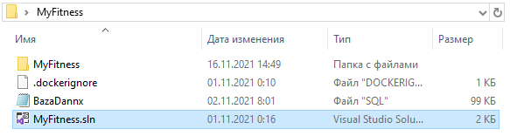

Рисунок 4.8 – Папка «MyFitness»

После открытия данного файла откроется сама программа, которую необходимо запустить нажатием кнопки «IIS Express» в самом верху приложения (рисунок 4.9).

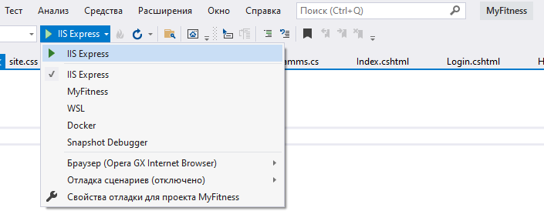

Рисунок 4.9 – Запуск программы

Сразу после запуска программы откроется главная страница сайта интернет-магазина фитнес-программ в браузере, установленном на ПК (рисунок 4.10).

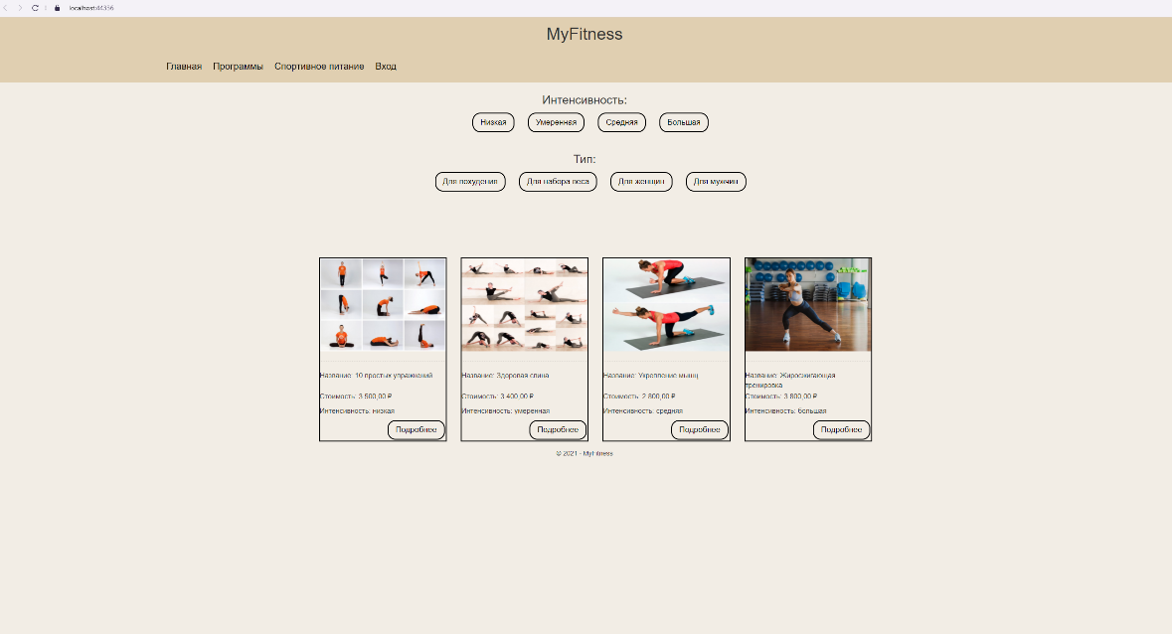

Рисунок 4.10 – Главная страница сайта

# 4.2. Тестирование и отладка рабочей программы

Данная система тестировалась в следующих браузерах: Opera, Google Chrome, Yandex.

Для всесторонней проверки работы веб-приложения было выполнено тестирование с применением допустимых и недопустимых входных данных. Полученные результаты данного теста приведены в таблице 1.

Таблица 1 – Тестирование приложения

|  |  |  |
| --- | --- | --- |
| Действие | Ожидаемый результат | Фактический результат |
| Регистрация | | |
| Нажать на «Вход» | Переход на страницу входа в аккаунт | Переход на страницу входа в аккаунт |
| Ввод адреса электронной почты в строке «E-mail» | В строке ввода напечатан адрес электронной почты | В строке ввода напечатан адрес электронной почты |
| Ввод пароля в строке «Пароль» | В строке ввода напечатан пароль | В строке ввода напечатан пароль |

Продолжение таблицы 1

|  |  |  |
| --- | --- | --- |
| Ввод имени в строке «Имя» | В строке ввода напечатано имя | В строке ввода напечатано имя |
| Ввод фамилии в строке «Фамилия» | В строке ввода напечатана фамилия | В строке ввода напечатана фамилия |
| Ввод номера телефона в строке «Номер» | В строке ввода напечатан номер телефона | В строке ввода напечатан номер телефона |
| Нажать на «Зарегистрироваться» | Регистрация успешно пройдена | Регистрация успешно пройдена |
| Оставить поле ввода адреса электронной почты пустым | Сообщение об ошибке | Сообщение об ошибке |
| Оставить поле ввода пароля пустым | Сообщение об ошибке | Сообщение об ошибке |
| Оставить поле ввода имени пустым | Сообщение об ошибке | Сообщение об ошибке |
| Оставить поле ввода фамилии пустым | Сообщение об ошибке | Сообщение об ошибке |
| Оставить поле ввода номера телефона пустым | Сообщение об ошибке | Сообщение об ошибке |
| Авторизация | | |
| Ввод адреса электронной почты в строке «Email» | В строке ввода напечатан адрес электронной почты | В строке ввода напечатан адрес электронной почты |
| Ввод пароля в строке «Password» | В строке ввода напечатан пароль | В строке ввода напечатан пароль |
| Нажать на «Войти» | Вход успешно осуществлен | Вход успешно осуществлен |
| Оставить поле ввода адреса электронной почты пустым | Сообщение об ошибке | Сообщение об ошибке |
| Оставить поле ввода пароля пустым | Сообщение об ошибке | Сообщение об ошибке |
| Работа с приложением через аккаунт администратора | | |
| Нажать на «Главная» | Переход на главную страницу сайта | Переход на главную страницу сайта |
| Нажать на «Редактировать страницу» | Появление настроек приветствующего окна | Появление настроек приветствующего окна |
| Нажать на название фитнес-программы | Появление выпадающего списка с возможностью выбора любой программы из всех | Появление выпадающего списка с возможностью выбора любой программы из всех |

Продолжение таблицы 1

|  |  |  |
| --- | --- | --- |
| Нажать на «Применить» | Внесенные изменения успешно сохранены | Внесенные изменения успешно сохранены |
| Нажать на «Программы» | Переход на страницу сайта со всеми фитнес-программами | Переход на страницу сайта со всеми фитнес-программами |
| Нажать на «Редактировать программы» | Появление списка всех программ с возможностью их изменения | Появление списка всех программ с возможностью их изменения |
| Нажать на «Изменить» | Переход на страницу изменения информации о программе | Переход на страницу изменения информации о программе |
| Нажать на «Обновить» | Внесенные изменения успешно сохранены | Внесенные изменения успешно сохранены |
| Нажать на «Удалить» | Фитнес-программа удалена |  |
| Нажать на «Добавить новую программу» | Переход на страницу сайта с формой добавления новой программы | Переход на страницу сайта с формой добавления новой программы |
| Нажать на «Создать программу» | Новая программа создана | Новая программа создана |
| Оставить поля ввода информации пустыми и нажать «Создать программу» | Новая программа не создана | Новая программа не создана |
| Нажать на «Спортивное питание» | Переход на страницу сайта со всем спортивным питанием | Переход на страницу сайта со всем спортивным питанием |
| Нажать на «Редактировать спорт. питание» | Появление списка всех продуктов спортивного питания с возможностью их изменения | Появление списка всех продуктов спортивного питания с возможностью их изменения |
| Нажать на «Изменить» | Переход на страницу изменения информации о спортивном питании | Переход на страницу изменения информации о спортивном питании |
| Нажать на «Обновить» | Внесенные изменения успешно сохранены | Внесенные изменения успешно сохранены |
| Нажать на «Удалить» | Спортивное питание удалено | Спортивное питание удалено |
| Нажать на «Добавить спорт. питание» | Переход на страницу сайта с формой | Переход на страницу сайта с формой |

Продолжение таблицы 1

|  |  |  |
| --- | --- | --- |
|  | добавления нового спортивного питания | добавления нового спортивного питания |
| Нажать на «Добавить сопрт. питание» | Новое спортивное питание добавлено | Новое спортивное питание добавлено |
| Оставить поля ввода информации пустыми и нажать «Добавить спорт. питание» | Новое спортивное питание не добавлено | Новое спортивное питание не добавлено |
| Нажать на «Выход» | Выход из аккаунта и переход на главную страницу сайта | Выход из аккаунта и переход на главную страницу сайта |
| Работа с приложением через аккаунт пользователя | | |
| Нажать на «Главная» | Переход на главную страницу сайта | Переход на главную страницу сайта |
| Нажать на «Программы» | Переход на страницу сайта со всеми фитнес-программами | Переход на страницу сайта со всеми фитнес-программами |
| Нажать на стрелку с выбором интенсивности | Появление выпадающего списка со всеми видами интенсивности | Появление выпадающего списка со всеми видами интенсивности |
| Нажать на стрелку с выбором типа | Появление выпадающего списка со всеми видами типа | Появление выпадающего списка со всеми видами типа |
| Нажать на «Применить фильтр» | Фильтр программ применен | Фильтр программ применен |
| Нажать на «Подробнее» | Переход на страницу с выбранной фитнес-программой | Переход на страницу с выбранной фитнес-программой |
| Нажать на «Добавить в корзину» | Фитнес-программа добавлена в корзину | Фитнес-программа добавлена в корзину |
| Нажать на «Моя корзина» | Переход на страницу со всеми товарами, добавленными в корзину | Переход на страницу со всеми товарами, добавленными в корзину |
| Нажать на «Оплатить» | Появление фитнес-программы в разделе покупок | Появление фитнес-программы в разделе покупок |
| Нажать на «Удалить» | Удаление фитнес-программы из корзины | Удаление фитнес-программы из корзины |
| Нажать на «Мои покупки» | Переход на страницу со всеми купленными товарами | Переход на страницу со всеми купленными товарами |

Продолжение таблицы 1

|  |  |  |
| --- | --- | --- |
| Нажать на «Подробнее» | Переход на страницу с полной информацией о купленной программе | Переход на страницу с полной информацией о купленной программе |
| Нажать на «Спортивное питание» | Переход на страницу сайта со всем спортивным питанием | Переход на страницу сайта со всем спортивным питанием |
| Нажать на стрелку с выбором категории | Появление выпадающего списка со всеми видами категорий | Появление выпадающего списка со всеми видами категорий |
| Нажать на «Применить фильтр» | Фильтр спортивного питания применен | Фильтр спортивного питания применен |
| Нажать на «Подробнее» | Переход на страницу с выбранным спортивным питанием | Переход на страницу с выбранным спортивным питанием |
| Нажать на «Добавить в корзину» | Спортивное питание добавлено в корзину | Спортивное питание добавлено в корзину |
| Нажать на «Моя корзина» | Переход на страницу со всеми товарами, добавленными в корзину | Переход на страницу со всеми товарами, добавленными в корзину |
| Нажать на «Оплатить» | Появление спортивного питания в разделе покупок | Появление спортивного питания в разделе покупок |
| Нажать на «Удалить» | Удаление спортивного питания из корзины | Удаление спортивного питания из корзины |
| Нажать на «Мои покупки» | Переход на страницу со всеми купленными товарами | Переход на страницу со всеми купленными товарами |
| Нажать на «Подробнее» | Переход на страницу с полной информацией о купленном спортивном питании | Переход на страницу с полной информацией о купленном спортивном питании |

В процессе проверки работы и тестирования веб-приложения критических ошибок не было обнаружено.

# ЗАКЛЮЧЕНИЕ

Конечным итогом данной курсовой работы является интернет-магазин фитнес-программ на языке программирования С#, с помощью которого пользователь посредством использования стандартных элементов управления может осуществлять выбор спортивных программ по типу и интенсивности, их покупку, выбор спортивного питания по типу и его покупку, а администратор может осуществлять добавление, редактирование и удаление информации на сайте. В ходе выполнения курсовой работы приобретен опыт и знания в разработке веб-приложений.

В процессе написания курсовой работы была изучена и описана предметная область, проведен анализ аналогов и прототипов данной программы, осуществлен выбор инструментов и платформы для разработки. Проведен анализ объектов автоматизации, разработана и реализована структура базы данных, написана серверная часть приложения и интерфейс системы, а также осуществлено наполнение базы данных тестовыми данными.

# СПИСОК ИСПОЛЬЗОВАННЫХ ИСТОЧНИКОВ

1. Арно Лоре Проектирование веб-API / Пер. с англ. Д. А. Беликова. — М.: ДМК Пресс, 2020. — 440 с.
2. Карпова, И.П. Базы данных: Учебное пособие / И.П. Карпова. - СПб.: Питер, 2013. — 240 c.
3. Кудрявцев, К.Я. Создание баз данных: учебное пособие — М.: НИЯУ МИФИ, 2010. — 155 с. — Режим доступа: http://e.lanbook.com/book/75822
4. Ревунков, Г.И. Базы и банки данных — М.: МГТУ им. Н.Э. Баумана, 2011. — 68 с. — Режим доступа: http://e.lanbook.com/book/52425
5. Ревунков, Г.И. Проектирование баз данных - М.: МГТУ им. Н.Э. Баумана, 2009. — 20 с. — Режим доступа: http://e.lanbook.com/book/52390
6. Сидоров В.Н., Сломинская Е.Н., Полникова Т.В., Макарова О.Ю. Оформление графической части выпускной квалификационной работы. Учебное пособие. М.: МГТУ им. Н.Э. Баумана, 2016.
7. Шнырёв, С.Л. Базы данных: учебное пособие для вузов - М.: НИЯУ МИФИ, 2011. — 224 с. — Режим доступа: http://e.lanbook.com/book/75809